Министерство науки и образования РОССИЙСКОЙ ФЕДЕРАЦИИ

федеральное государственное бюджетное

образовательное учреждение высшего образования

«Казанский государственный энергетический университет»

Кафедра «Цифровые системы и модели»

Отчет по практическим работам

по дисциплине «Математические модели и методы»

Выполнил:

Студент гр. ТРП-1-23

Тазеев Р.Р.

Проверил: асс. Борисова Арина Дмитриевна

# Казань 2024

**Практическая работа № 4**

**ЧИСЛЕННЫЕ МЕТОДЫ РЕШЕНИЯ ОБЫКНОВЕННЫХ ДИФФЕРЕНЦИАЛЬНЫХ УРАВНЕНИЙ**

**Цель работы**: изучить основные положения и определения, используемые в обыкновенных дифференциальных уравнений; методах решения обыкновенных дифференциальных уравнений, сформировать практические навыки применения методы решения обыкновенных дифференциальных уравнений.

**Задание №1(a)**

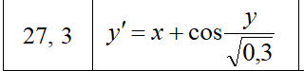

**Задание №1 (b)**

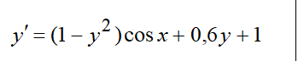

**Решение 1 (a, Метод Эйлера)**

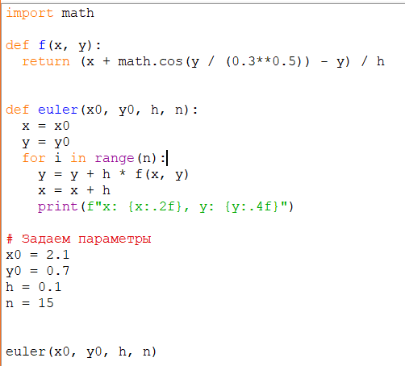

**Вывод:**

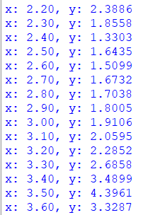

**Решение 1 (a, Метод Рунге-Кутта 4-го порядка)**

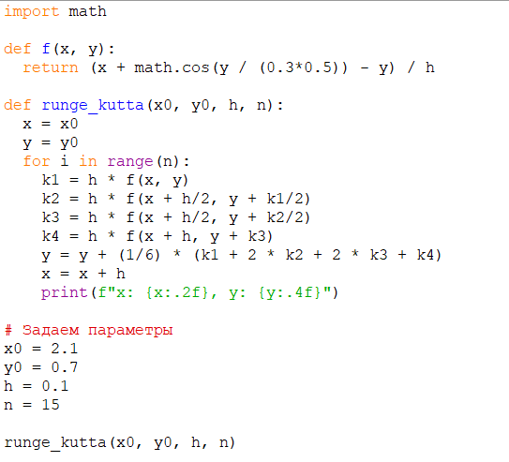

**Вывод:**

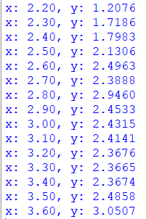

**График**

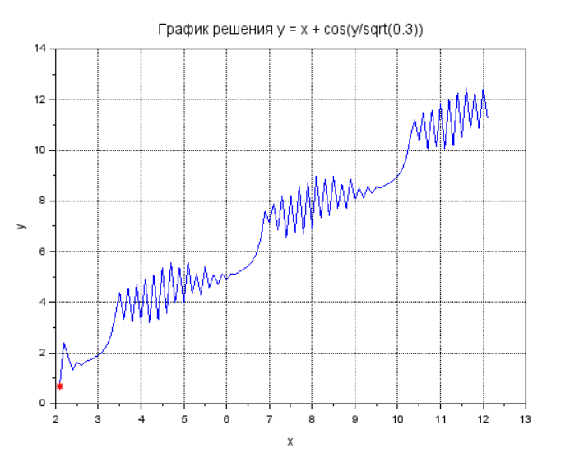

**Решение 1 (b, Метод Эйлера)**

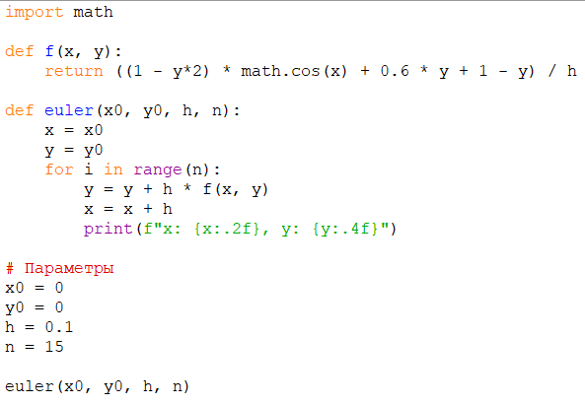

**Вывод:**

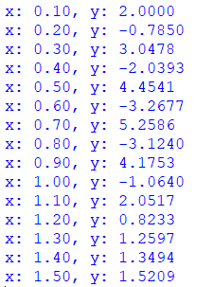

**Решение 1 (b, Метод Рунге-Кутта 4-го порядка)**

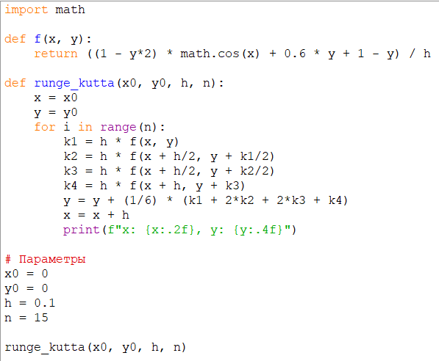

**Вывод:**

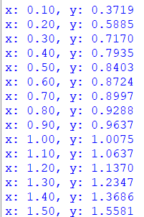

**График**

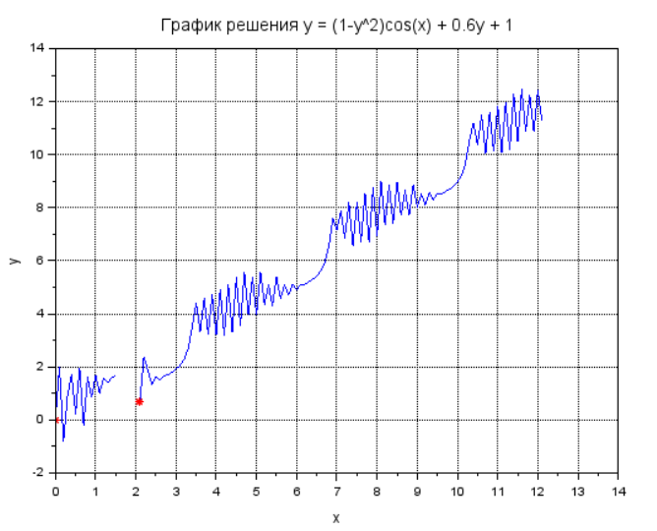

**Вывод:** на данной практической работе я изучил основные положения и определения, используемые в обыкновенных дифференциальных уравнений; методах решения обыкновенных дифференциальных уравнений, сформировал практические навыки применения, методы решения обыкновенных дифференциальных уравнений. Также смог применить решения систем дифференциальных уравнений в python.